**Nama : M Satria Halim**

**Npm : G1A022080**

**Prodi : Informatika**

**Latihan 1**

1.1. Evaluasi penyebab kesalahan terjadi dan perbaiki agar program dapat berjalan!

Kesalahan Yang Terjadi : 1.) Kata Private seharusnya diubah menjadi Public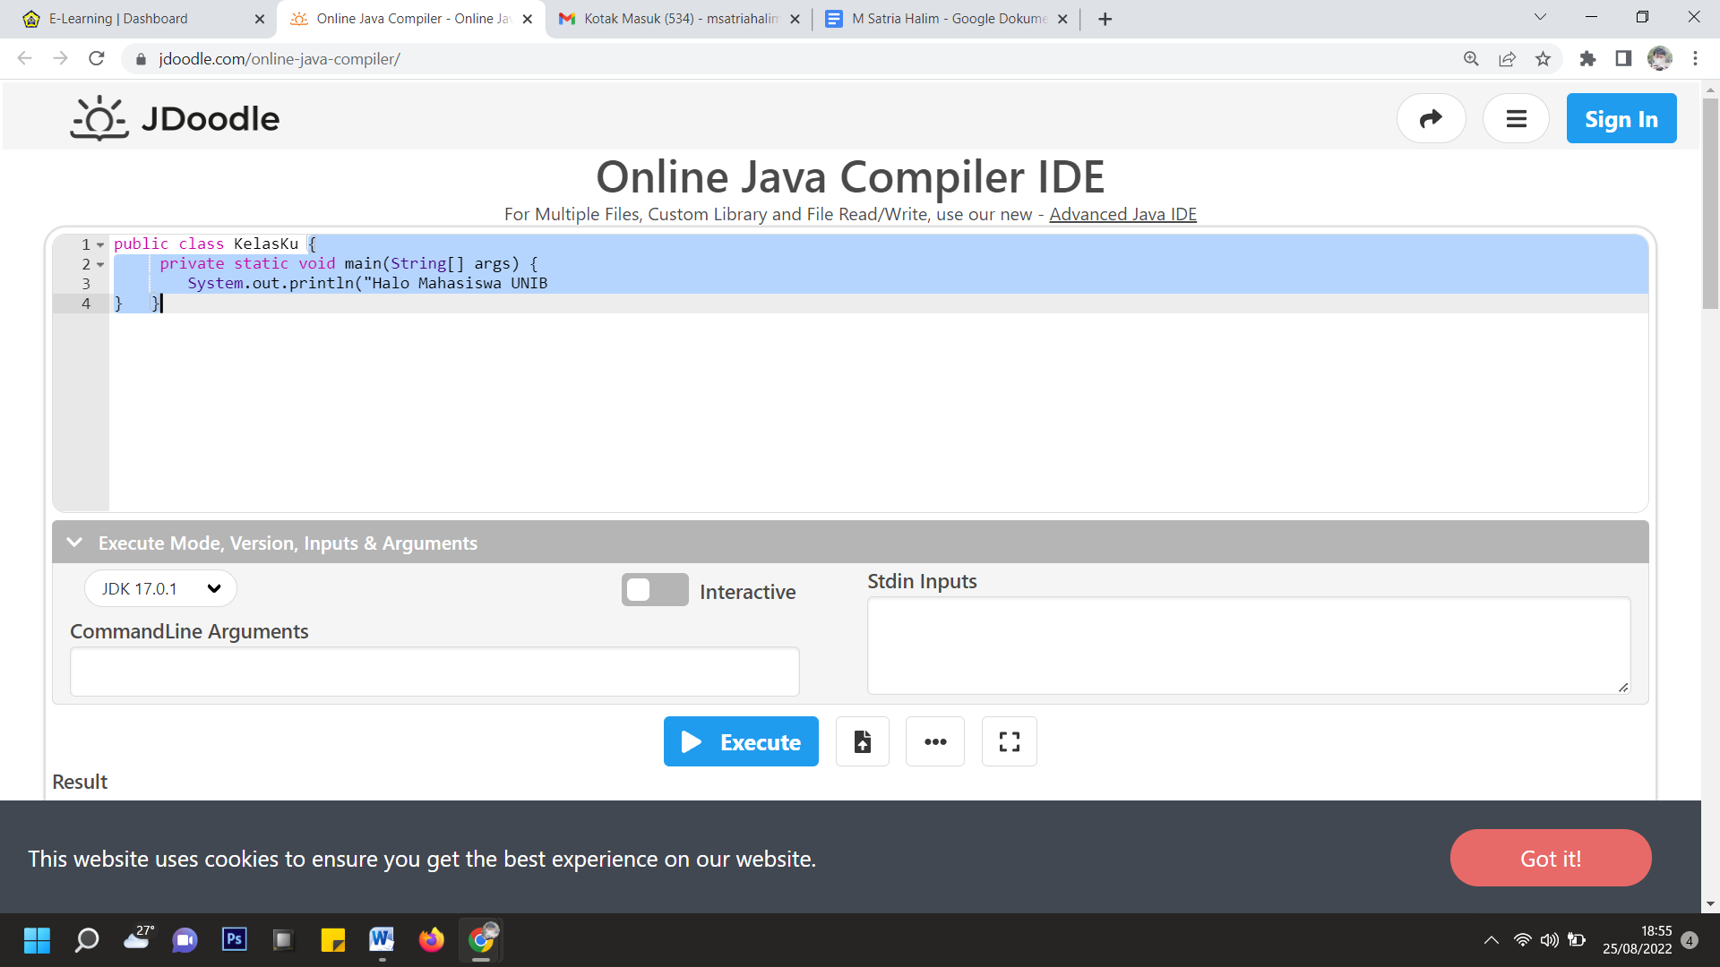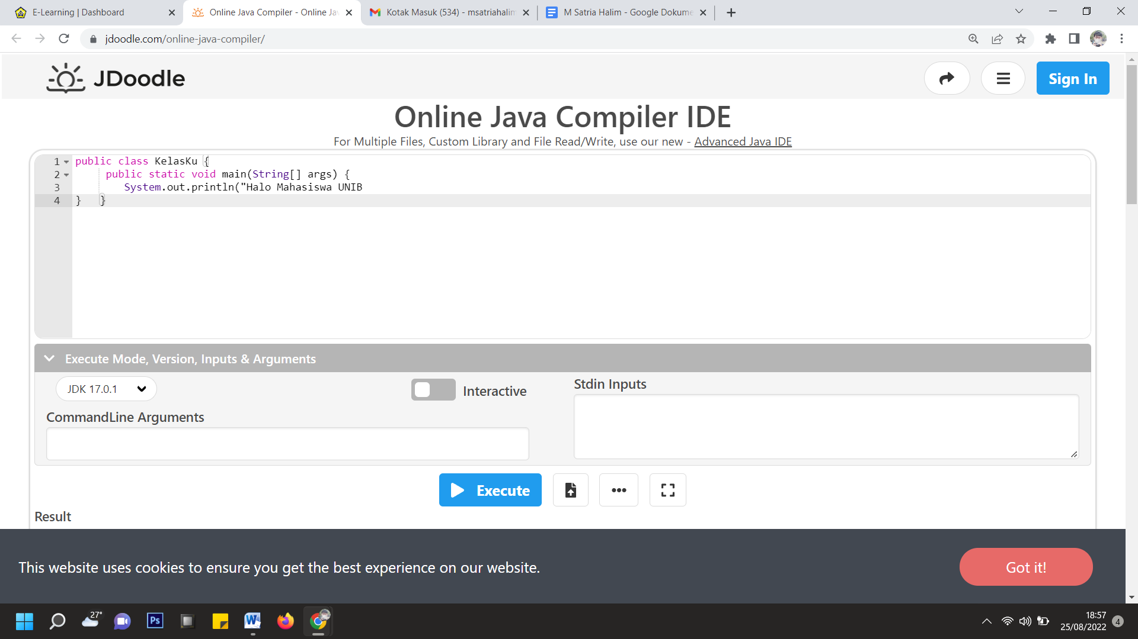

2.) Dibagian system out kurang tanda petik dua(“),tutup kurung()) dan

tanda titik koma (;) atau menjadi seperti ini ("Halo Mahasiswa UNIB”);

1.2. Susun kode program Java yang menampilkan data pribadi Anda! (min. 5 informasi data diri)

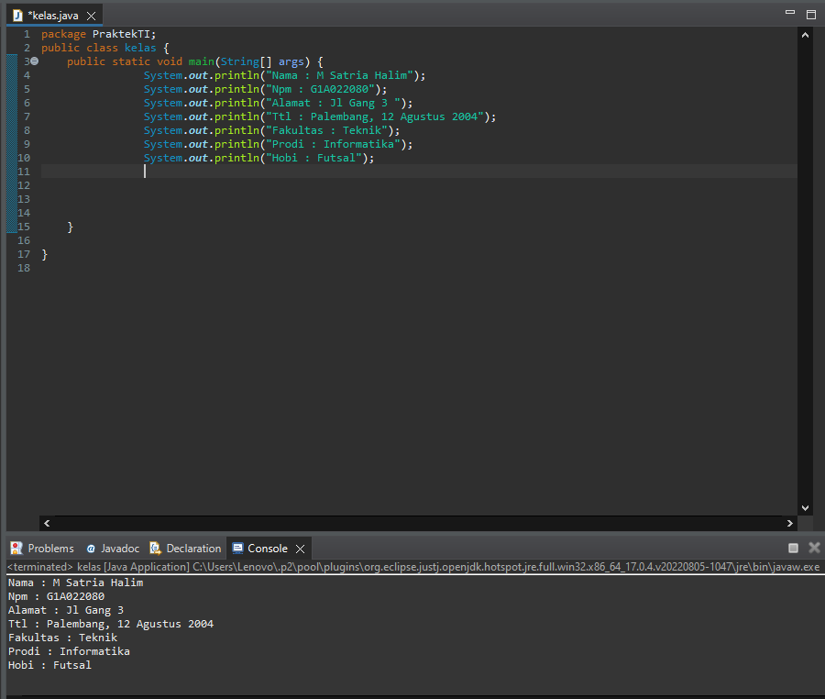

**Latihan 2:**

2.1. Susun kembali sintaks kode untuk memperbaiki pesan kesalahan tersebut! Berikan kesimpulan!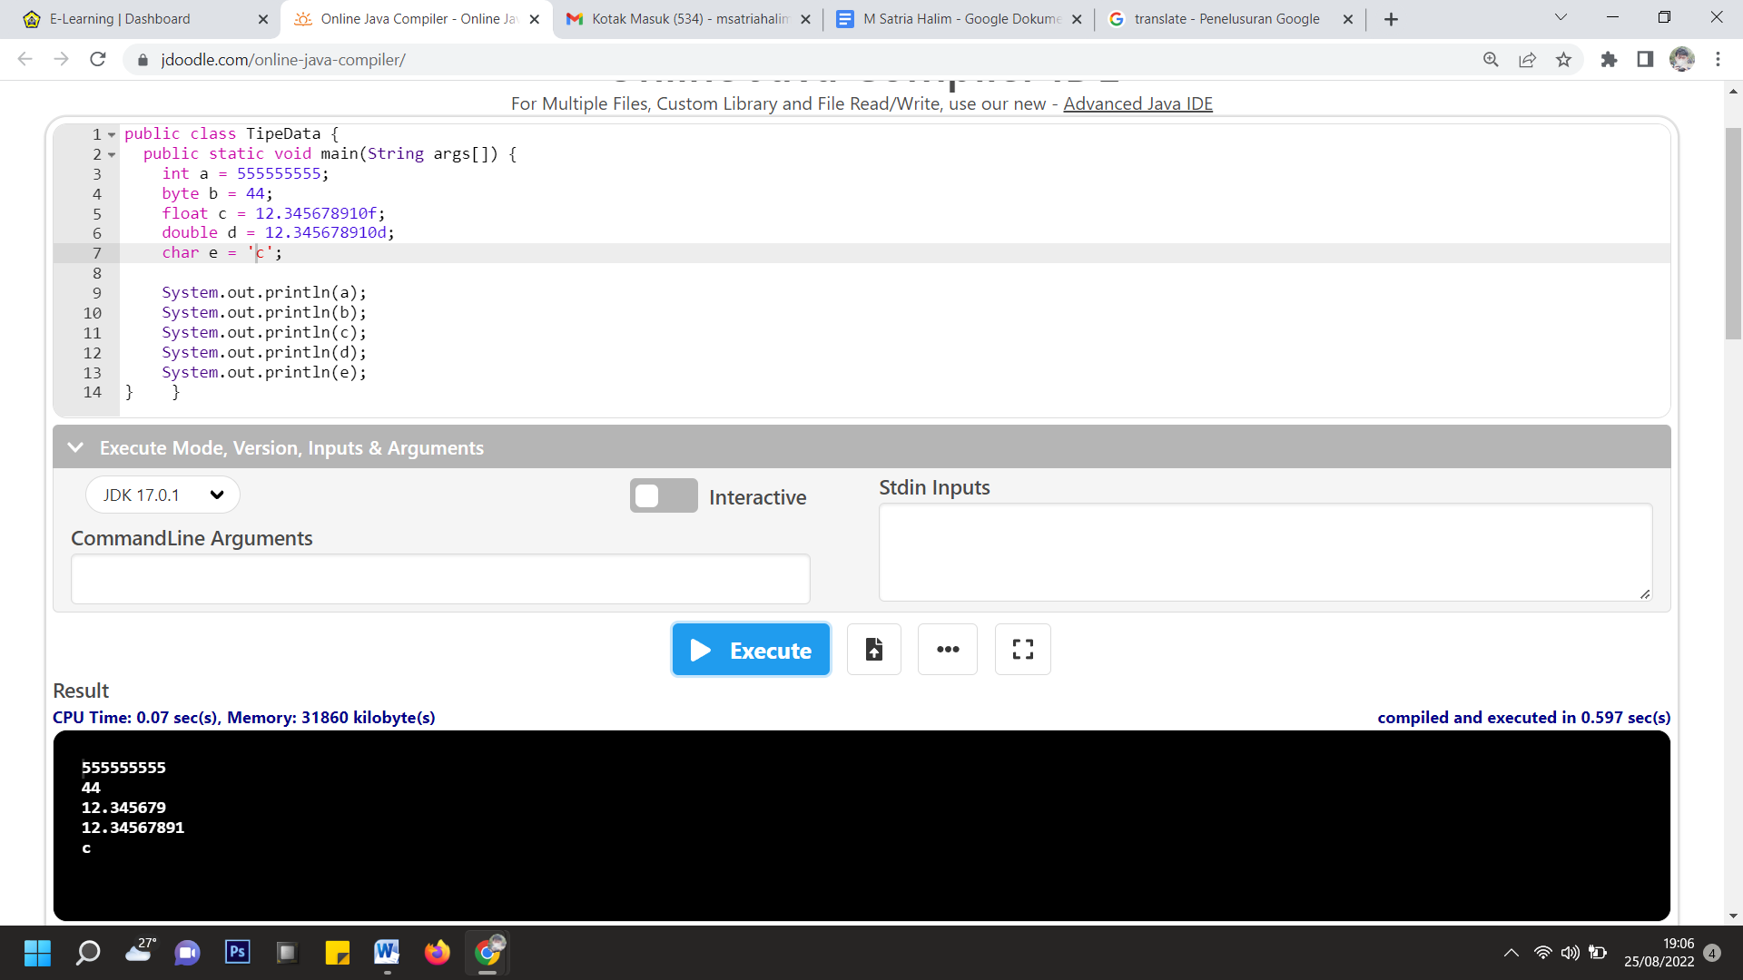

Kesimpulannya adalah terlalu banyak jumlah digit angka di dalam contoh latihan yang diberikan yang membuat sistem menjadi error. Kemudian saya perbaiki dengan mengurangi jumlah digit tiap data yaitu Int 9 digit, Byte 2 digit, dan Char hanya 1 variabel

**Latihan 3:**

3.1. Identifikasi data pribadi Anda (Contohnya nama, umur, jenis kelamin (L / P), rata-rata NEM, dan lainnya) yang mencakup 8 tipe data primitif dan String.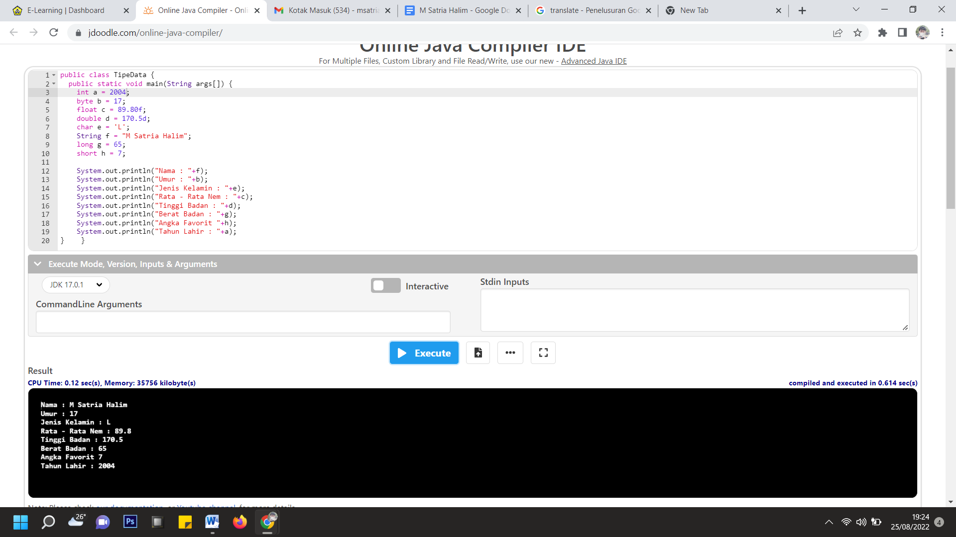

3.2. Susunlah kode program Java berdasarkan tipe data pribadi Anda!

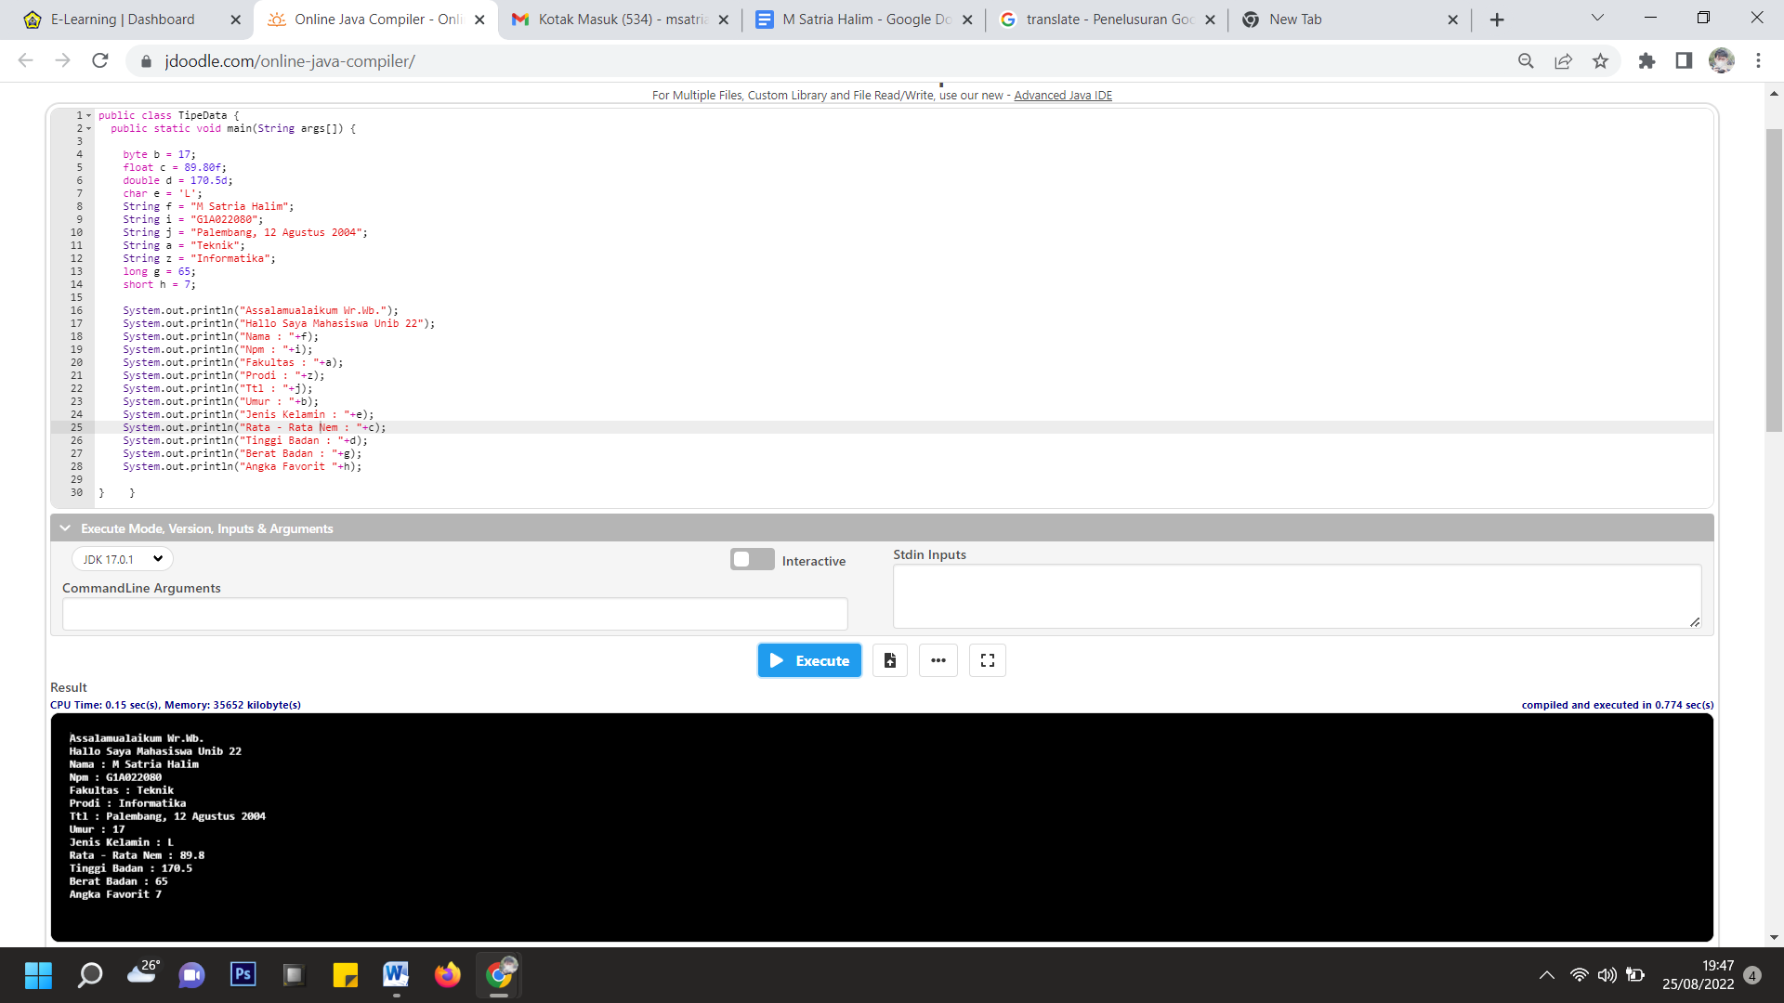

**Latihan 4:**

4.1. Konstruksikan kode program konversi tipe data pada Latihan 3 ke bentuk tipe data lain yang kompatibel.

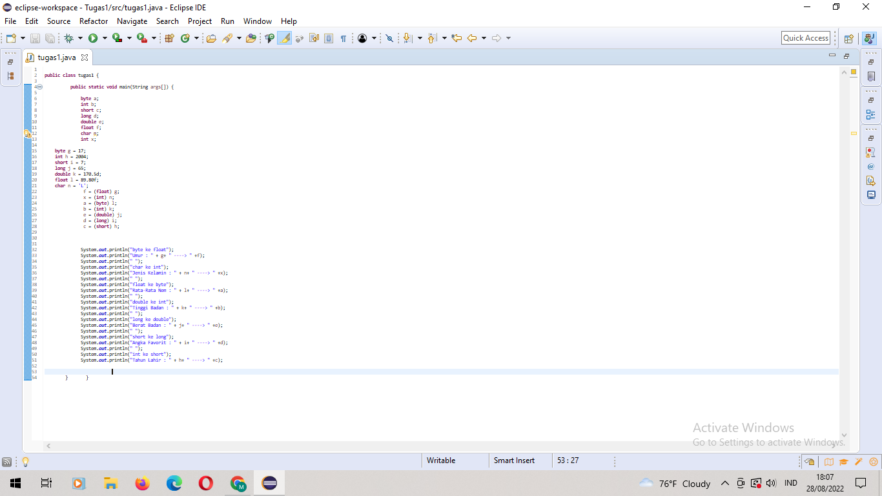

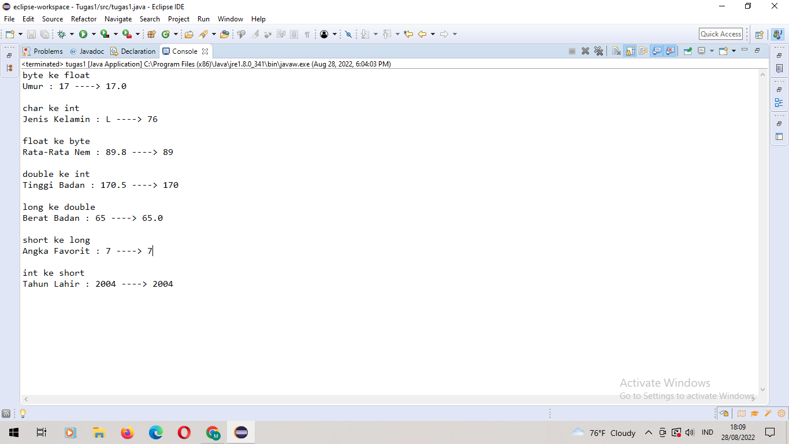

4.2. Simpulkan alasan kode yang disusun, jenis konversi tipe data implisit dan eksplisit!

**Alasan saya menyusun kode tersebut karena saya melihat contoh dari teman saya lalu mengembangkannya dengan pengetahuan dan skill yang saya miliki.**

**Untuk tipe data jenis Implisit**

Konversi Implisit: Kompiler otomatis mengubah dari satu tipe data ke tipe lainnya. Konversi ini bila kedua tipe kompatibel dan target lebih besar dari tipe data awal

* **byte ke float = Umur**
* **char ke int = Jenis Kelamin**
* **long ke double = Berat Badan**
* **short ke long = Angka Favorit**

**Untuk tipe data jenis Ekplisit**

Konversi Eksplisit: Ketika mengubah nilai dari tipe yang lebih besar ke tipe yang lebih kecil, membutuhkan deklarasi yang eksplisit (casting).

* **float ke byte = Rata-Rata Nem**
* **double ke int = Tinggi Badan**
* **int ke short = Tahun Lahir**

**Mengapa saya memilih tipe data tersebut karna waktu saya coba run tidak error**